招标内容及要求

一、项目概况
温州市域铁路 S1 线龙霞站 Z5、P7 地块（S1线龙霞路站西北侧地块）五年租赁权，出租面积：约60000㎡。
二、项目业态要求
仅限体育公园（含体育公园所需的停车等配套功能），不得作为只对少数人开放、实行会员制的高档经营场所或私人会所。
三、承包经营年限
2024年4月1日-2027年2月28日，其中免租金宽限期2个月（2024年4月1日至2024年5月31日），宽限期内不收取租金，但计入总租期。（本项目合同签订模式按3+1+1模式，即第三期满前一个月，承租方可提出续约要求，出租方根据承租方经营情况及出租方需求决定是否续约，至多可续签 2 次，每次续签期限1年，最长时间不超4年11个月。）。
四、项目最低月租金报价为：307000元，报价低于最低月租金报价为无效投标。第一期租金自2024年4月1日-2025年2月28日；第二期租金自2025年3月1日-2026年2月28日；第三期租金自2026年3月1日-2027年2月28日；第四期租金自2027年3月1日-2028年2月29日；第五期租金自2028年3月1日-2029年2月28日；第四期开始以12个月合计租金成交价为基础递增8%，第五期以12个月合计租金成交价为基础递增10%。
- 基本约定内容
- 租赁期内，租赁场地不得整体转租，否则出租方有权单方面解除《租赁合同》，且租金、履约保证金不予退还。
- ▲每期租期内，该场地自2024年6月1日起全部运动场所（包括但不限于球场、跑道等）每个月均需免费提供8天给浙江安防职业技术学院师生活动使用，出租方于每月的10日之前以电子邮件或者纸质文件通知承租方次月使用时间即可。承租方需无条件配合，否则出租方有权单方面解除《租赁合同》，且租金、履约保证金不予退还。
- 承租方须合法经营，不得将标的物用于存放易燃、易爆等危险物品。经营使用施工方案需经出租方审查同意，方可实施。
- 场地租赁所涉及的一切税、费由出租方和承租方各自依法承担。
- 承租方自行承担租赁场地的相关维护费用，使用过程中如有涉及相关报批手续的由承租方自行负责。承租方自行承担包括但不限于水电费、税费，以及消防、安全、环保、治安、综合治理等各项规费，涉及的消防、安全、环保、治安等一切责任，均由承租方自行负责。若发生任何事故或纠纷，由承租方承担赔偿全部责任，若由此造成出租方损失的，承租方应全额赔偿。
- 承租方经出租方书面同意，可对项目进行改造或增设他物，但不得影响项目的安全。承租方未经出租方书面同意，擅自对项目进行改造或增设他物，出租方有权要求承租方恢复原状，恢复原状所产生的费用由承租方承担。承租方在对项目建造、装饰装修前，须报政府职能部门取得许可后方可实施，并须将建造、装饰装修的方案设计图纸以及政府审批的相关文件等交由出租方备案。若承租方依法办理有关手续，确需出租方给予协助的，出租方予以必要的协助，并提供相关资料。
- 承租方涉及搭建建筑物、构筑物的所有风险由其自行承担。
- 如当地村民因承租场地历史权属问题与承租方发生纠纷，或因政策处理等遗留问题与承租方发生纠纷的，出租方应给予必要的协助，但承租方不得以此为理由向出租方主张违约责任或损害赔偿责任。
- 招租标的物交付，以移交时的场地现场现状为准，就标的物存在或可能存在的瑕疵和使用风险，须承租人自行修缮、弥补、承担。且承租人不得以上述任何理由提出解除合同或要求赔偿。
- 出租方如因自身开发建设需要收回本租赁场地的，以及该租赁场地如因国家建设、市政规划需要及土地部门收回、执法部门通知拆除等政府行政行为的，出租方提前3个月书面告知承租方后，承租方需无条件同意解除合同并腾空，并承担相关费用，且出租方无需承担违约责任或赔偿责任。按实际租期结算租金，退还剩余租期的租金。
- 因不可抗力因素（台风、地震、海啸、洪灾、战争等），造成合同终止或损失的，双方互不承担违约责任，各自损失各自承担。
- 经营业态不符合相关部门的要求，收到相关文件要求整改的，导致无法继续经营的，可提前终止本协议，双方均不承担违约责任。
- 本项目提前终止或届满的情况下，承租方应在终止日起20天内腾空并向出租方以承租时的状态完好交还场地，若有损坏，承租方应自行予以修复或承担修复费用。腾空期间的占有使用费承租方需按当期租金标准支付给出租方。约定的腾空期限仍未退出场地的，出租方有权采取强制措施并按当年2倍租金价格计算占有使用费。承租方在合同期内投入的所有设施及设备等，在不影响租赁资产安全及美观的前提下可由承租方在终止日起5天内自行拆除取回。承租方未及时拆除、取回及腾空的，视为承租方放弃该物品，无偿归出租方所有。归还前，承租方负责场所内的垃圾及废弃物的清理及外运工作，相关费用承租方自理。
- 合同期内，承租方若提前终止本协议的，须提前3个月向出租方提出书面申请，经出租方同意则按实际租期结算租金，退还剩余余租期的租金及履约保证金；未经出租方书面同意的，属违约行为，没收履约保证金。上述两种情况下，承租方均需向出租方补齐免租金宽限期（施工期）的租金，按一年（12个月）租金标准。
- 承租方未经出租方和有关部门同意的，不得擅自在承租场地内改扩建临时用房。
- 租赁双方的所有权利、义务、责任、租金递增、交付及其他具体租赁事项等均以《租赁合同》为准。
- 投标人参与本项目投标，即表明已完全知晓标的物权属、权利性质、用途等相关问题，若因标的权属、权利性质、用途等相关问题导致承租方无法办理经营证照或其他纠纷的，由承租方自行承担风险，不影响招标成交结果，也不作为解除《租赁合同》的理由。
- ▲测绘面积如下，A-1面积（平方米）：50569.98，A-2面积（平方米）：16783.26，合计面积（平方米）：67353.24，其中出租方将A-1地块中间位置7353.24（平方米）留为自留用地，不在此次出租范围内。

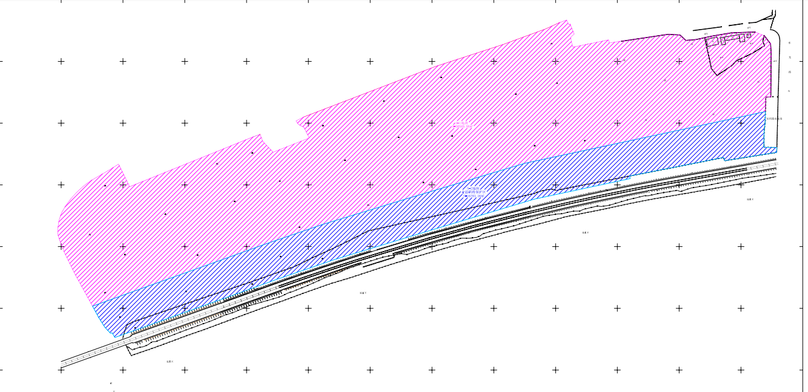

- 其余约定内容详见招标文件合同条款

